镇 江 市 银 行 业 协 会

、

镇银协字[2013]第8号

关于印发《镇江市银行业开展普及推广创建文明规范服务示范单位成果活动的
实施意见》的通知

各会员行：
为提升镇江市银行业文明规范服务整体水平，树立银行良好形象，2013年3月15日，经镇江市银行业协会文明规范服务专业委员会对《镇江市银行业开展普及推广创建文明规范服务示范单位成果活动的实施意见》的讨论修改，现印发给你们，请结合《中国银行业文明规范服务千佳示范单位检查考核（打分）标准》，一并组织辖属营业网点学习和执行。

附件：镇江市银行业开展普及推广创建文明规范服务示范单位成果活动的实施意见

（本页无正文）

二〇一三年三月二十日

主题词：印发 镇江市 创建 文明规范服务 实施意见 通知
抄报：镇江银监分局
打印：王韵婕 校对：张生尔 份数:27
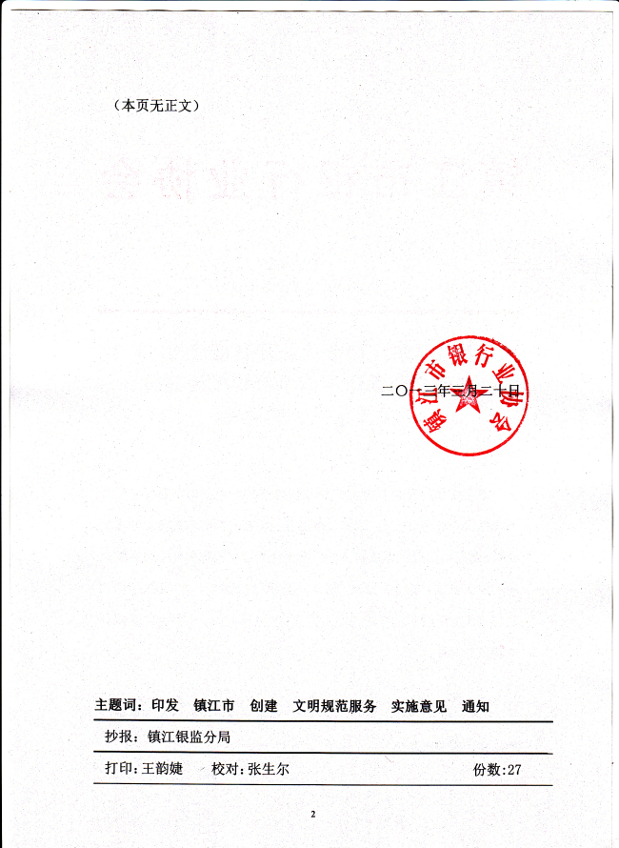

附件：
镇江市银行业开展普及推广创建文明规范服务示范单位成果活动的实施意见

2013年1月，镇江市银行业协会对34家荣获镇江市银行业文明规范服务示范单位进行了通报表彰，其中12家荣获江苏省银行业文明规范服务示范单位称号，2家荣获中国银行业文明规范服务示范单位称号。为普及推广文明规范服务示范单位的先进经验，提升镇江市银行业文明规范服务整体水平，促进示范单位的服务再上新的台阶。同时针对当前我市银行业服务上比较集中存在的问题，如网点排长队现象未得到根本好转；服务上行与行之间差距较大；示范单位的示范作用未充分发挥，同一个行网点与网点之间参差不齐；柜面员工以银行网络不畅通拒收水、气费时有发生；一些网点对客户进行A、B、C、D服务分类，高端客户与低端客户享受不同的服务资源和待遇，引发客户的不满情绪及投诉等，对此，经六届三次理事会审议，决定开展普及推广创建文明规范服务示范单位成果的活动，特通知如下：
一、要以文明规范服务示范单位为标杆，全面提升营业网点综合服务能力。2013年，各会员行所有网点要以34家文明规范服务示范单位为标杆，学习他们先进的服务理念和经验，以千佳示范单位考核评分细则为标准，对标找差，逐项落实整改，迅速提升单个网点文明规范服务水平，从而实现提升各会员行及镇江市银行业的整体服务水平。同时，34家示范单位要创新争先，以更高的标准持续努力，再创辉煌，确保达到千佳、力争达到百佳示范单位的服务标准。同时，今年镇江市区创建全国文明城市已作了工作部署，根据市文明办要求，镇江市区23家文明规范服务示范单位全部参与创建全国文明城市示范点的评选活动，各示范单位必须对照全国文明城市示范点标准及时达标，确保每一个网点经得起文明城市示范点的检查验收。
二、要建立长效管理机制。提高网点文明规范服务水平，是会员行打造自己的服务品牌，树立银行良好形象的一项长期性工作，必须坚持抓日常的养成，抓服务行为和文明用语的规范，抓服务培训和业务培训，抓服务制度、抓服务讲评和检查考核，不断提高服务效率和服务质量。为此，协会文明规范服务专业委员会、各会员行相关职能部门、各支行（网点）负责人就是负责该项工作的第一责任人。
三、要优化服务窗口设置，大力增强窗口服务功能。要合理划分柜台功能，科学设置柜台服务范围，网点业务高峰时段向客户告示，并开足窗口或设立弹性窗口（市区营业网点至少也要开设3个服务窗口）。客户流量大及经常发生排长队的营业网点，要开设存取款、缴费等简单业务窗口，特别是设立VIP窗口的网点必须设立简单业务窗口。简单业务窗口能加快客流量的流速，快速减少排队人数，如VIP客户办理一笔理财业务至少10分钟以上，而一笔简单业务只需2-3分钟，让VIP客户始终优先享受服务资源，办理一般业务的客户始终排队，人为延长排队时间，必然会引发客户对服务的不满。VIP窗口与简单业务窗口同时运行，将是分流客户、缓解排长队的最佳途径。示范单位网点都要设立无障碍坡道及残障人士特殊服务窗口，并有对完善残障人士服务的新举措。还未配备大堂经理的，要制定大堂经理培训计划，逐步配备到位。
四、大力宣传电子银行业务，拓展服务渠道，从根本上解决“排长队”问题。在建设新网点和改造老网点时，要优先设置自动服务设备，增强网点服务功能。营业网点要在营业场所长期宣传和大力推广个人网上银行、手机（WAP）银行等电子化服务渠道，尤其是要加大对网上缴费、个人网上支付、贷款资金结算网络等电子银行的宣传力度，以此分流和缓解柜面服务压力。大堂经理要主动宣传和引导客户使用自助设备，指导客户正确操作，主动提示ATM交易的安全事项及应急措施，为客户提供便捷安全的自助服务环境。各会员行要切实履行社会责任，定期组织辖属营业网点参与“金融知识万里行”等社会责任活动，经常深入乡村社区、商贸区、专业市场、学校、福利工厂等，广泛宣传银行卡业务、个人网上银行的特色优势、特色服务、功能组合等金融业务知识，不断提高公众使用电子银行的普及率。网点所有员工既要大力宣传和指导客户网上缴费或网上支付业务，也要急客户之所急，想客户之所想，杜绝拒收水、气费等现象的发生。一旦拒收水、气费，协会将通报批评，并向会员行下发处罚建议单。
五、要优化人文管理，提高服务效率。当前一些网点人员普遍配备不足，大堂经理配备不到位，业务高峰时段窗口开放不足，服务功能较弱。对此，各会员行要依据网点的业务量、客流量配备人员，人员配备向业务量大的网点倾斜。分行层面要制定年度专业和服务培训计划，对大堂经理、柜面员工、理财师和网点负责人进行新业务、新产品、服务礼仪、厅堂营销技巧、职业操守以及加强消费者权益保护工作等多层次的培训，促进员工提高综合业务水平和服务效率，使营业网点从核算型向营销型和理财型转变。
六、要规范经营行为，提供公正、公开的服务。要严格执行“七不准”和“四公开”的规定，在网点明显位置公示服务收费标准、公开服务流程，主动接受公众监督。销售或代理基金、保险、信托、理财等产品时，严格遵循卖者有责和风险匹配的原则，在营业场所主动充分地向客户明示风险和风险评估工作，将合适的产品销售给合适的客户，任何金融产品不得误导销售。新的收费项目按规定提前公示，保障客户的知情权与选择权，服务收费前，要明确告知客户收费的项目、金额和期限，并征得客户同意。
七、及时收集客户和主动征求公众意见，不断改善和提高文明规范服务。网点要按照千佳示范单位考核标准，在醒目位置设立客户意见薄，指定专人定期收集和分析征求到的意见，并督促网点或相关人员及时落实改进服务的措施；网点每月至少组织一次文明规范服务自查，并建立逐月的自查记录和整改记录；建立客户满意度调查机制，每季度组织一次在营业场所向客户做满意度问卷调查，主动征求客户意见，每次满意度调查有分析总结和整改措施；每年至少组织一次网点员工深入周边社区或街头，倾听公众心声，通过广泛征求收集公众意见，不断改进服务和满足公众对金融服务的需求（并存有组织活动计划及照片等资料）。要将自查、征求和收集到（或投诉）的意见，及时分析总结，通过晨会、学习日等形式进行点评落实整改，使网点文明规范服务质量不断得到改善和提高。
八、完善投诉处理联动机制，努力提高客户满意度。快速处理投诉是及时化解客户不满情绪，解决客户实际问题，降低银行声誉风险和营造公平、公正的消费环境的关键环节。为此，各会员行要建立统一、高效的投诉处理机制，保证投诉渠道畅通，实行投诉工作首问负责制和限时办结制及经办人A、B角制，大堂经理、网点负责人担任现场投诉处理第一责任人。一般投诉现场（或当天）处理完毕，疑难复杂投诉或需要调查和跨部门协调的，不得超过5个工作日。
九、迅速提升农商行、村镇银行和异地农商行文明规范服务水平。去年以来，农商行加强网点建设，打造文明规范服务标杆网点，聘请第三方对服务明察暗访，网点服务有了明显的提高。今年将组织农村中小银行在句容农商行营业部现场观摩学习，进一步规范服务用语、服务行为、服务礼仪、服务标准和物品定位管理等，加强服务自查、满意度调查及服务评比工作，大堂经理和保安逐个网点配备到位；6月份组织一次文明规范服务检查指导，找差距，抓整改，迅速提升农商行在社会公众面前良好的服务形象。标杆网点要确实做到：牢固确立“服务创造价值、用心服务、专注细节”的服务理念。必须做到“三个统一，三个规范”，即统一着装、统一服务流程、统一服务用语、行为举止规范，文明用语规范、柜面物品摆放规范。在接待客户过程中做到“来有迎声、问有答声、走有送声、办有回声”。坚持推行“七步服务法”：即站相迎、笑相问、礼貌接、及时办、巧营销、双手递、目相送。
十、加强文明规范服务检查，持续推进示范单位的普及推广工作。三季度协会文明规范服务专委会组织对2012年度34家示范单位进行检查，每家会员行并抽查1-2家非示范单位网点，通过检查和抽查，找出与千佳示范单位的差距，落实整改措施，评价各会员行文明规范服务的总体水平。

